Requerimientos e especificaciones requisitos para el Desarollo de software o App



## Nombre del proyecto: Sistema de Ventas

## Fecha: HOY

Versión: V1.0

Creado por: Beto y Edwin

| Historial de revisiones | | | |
| --- | --- | --- | --- |
| Versión | Autor | Descripción de la versión | Fecha de realización |
| 1.0 | -Beto  -Edwin | Primer entregable del SISTEMA DE VENTAS | 18/05/2024 |

| Historial de revisiones | | | |
| --- | --- | --- | --- |
| Aprobador | Versión aprobada | Firma | Fecha |
| BETO |  |  |  |
|  |  |  |  |
|  |  |  |  |
|  |  |  |  |

| Historial de aprobaciones | | | |
| --- | --- | --- | --- |
| Revisor | Versión revisada | Firma | Fecha |
| BETO |  |  |  |
|  |  |  |  |
|  |  |  |  |
|  |  |  |  |

# Índice











Introducción





## Alcance del producto



Un sistema de ventas es una plataforma o conjunto de herramientas que permite a una empresa gestionar y automatizar sus actividades de venta. Esto incluye la gestión de clientes, seguimiento de oportunidades de venta, generación de cotizaciones, procesamiento de pedidos, seguimiento de inventario, y generación de informes de rendimiento de ventas. El objetivo principal de un sistema de ventas es mejorar la eficiencia y efectividad de las actividades de venta de una empresa, lo que conduce a un aumento en las ventas y una mejor experiencia para el cliente.



* 1. Valor del producto



El sistema de ventas proporciona una solución integral para la gestión y optimización del proceso de ventas de una empresa. Incluye funcionalidades avanzadas para el seguimiento de clientes, gestión de inventarios, análisis de ventas y generación de reportes. El valor principal del producto radica en su capacidad para aumentar la eficiencia operativa, mejorar la experiencia del cliente y potenciar las estrategias de ventas mediante herramientas analíticas y de automatización.



## Público objetivo



El sistema está diseñado para pequeñas, medianas y grandes empresas que buscan mejorar su proceso de ventas. Esto incluye:

* **Empresas minoristas:** Tiendas físicas y en línea que manejan un gran volumen de transacciones.
* **Empresas mayoristas:** Negocios que distribuyen productos a minoristas o directamente a consumidores finales en grandes cantidades.
* **Empresas de servicios:** Negocios que ofrecen servicios y necesitan gestionar ventas de manera eficiente.
* **Startups y pymes:** Nuevas empresas que necesitan una solución de ventas accesible y escalable.



* 1. Uso previsto

Se refleja en su capacidad para transformar la operativa de ventas de una empresa, ofreciendo beneficios sustanciales tanto para la empresa como para los clientes.

Para la Empresa

-Optimización de Procesos

-Mejora de la Productividad

Para los Clientes

-Experiencia Personalizada

-Atención Rápida a Necesidades



* 1. Descripción general

Se fundamenta en su capacidad para mejorar la eficiencia, optimizar procesos y aumentar las ventas de una empresa.

Beneficios para la Empresa

-Automatización

-Mejora de la Productividad

-Generación de Informes

Beneficios para los Clientes

-Mejor Experiencia de Compra

-Respuestas Rápidas

-Mayor Satisfacción

# Requisitos funcionales

Se sustenta en una serie de requisitos funcionales que deben satisfacerse para maximizar su eficacia y utilidad tanto para la empresa como para los clientes.

Gestión de Clientes

-Registro de Clientes

-Seguimiento de Interacciones

-Segmentación de Clientes

Gestión de Oportunidades de Venta

-Registro de Oportunidades

-Seguimiento de Progresos

-Generación de Informes

Automatización de Procesos

-Automatización de Tareas

-Flujo de Trabajo Personalizado

-Recordatorios y Alertas

Reporting y Análisis

-Generación de Informes

-Análisis de Datos

-Visualización de Datos

Requisitos de la interfaz externa



## Requisitos de

la interfaz de usuario

Son fundamentales para garantizar que un sistema de ventas sea intuitivo, fácil de usar y capaz de proporcionar una experiencia fluida tanto para los usuarios internos de la empresa como para los clientes potenciales. A continuación, se detallan los requisitos clave:

Diseño Intuitivo

-Navegación Clara

-Iconografía Significativa

-Elementos Visuales Coherentes

Personalización

-Personalización de Vistas

-Configuración de Preferencias

Facilidad de Uso

-Interfaz Responsiva

-Instrucciones y Ayuda Contextual

-Retroalimentación Visual

Accesibilidad

-Contraste y Legibilidad

-Compatibilidad con Lectores de Pantalla

Integración Multimedia

-Soporte Multimedia

-Visualización de Datos Gráficos



## Requisitos de

la interfaz de hardware



Juegan un papel crucial en la eficiencia y el rendimiento óptimo de un sistema de ventas. A continuación se detallan los requisitos esenciales para garantizar la compatibilidad y funcionalidad adecuada del sistema:

Dispositivos de Acceso

-Computadoras o Portátiles

-Tabletas y Dispositivos Móviles

Periféricos

-Impresoras

-Escáneres de Código de Barras

Conectividad

-Conexión a Internet

-Puertos USB

Pantallas y Monitores

-Resolución Adecuada

-Pantallas Táctiles

Seguridad

-Cámaras de Seguridad

-Dispositivos Biométricos



## Requisitos de

la interfaz de software



Juegan un papel crucial en la eficiencia y el rendimiento óptimo de un sistema de ventas. A continuación se detallan los requisitos esenciales para garantizar la compatibilidad y funcionalidad adecuada del sistema:

Dispositivos de Acceso

-Computadoras o Portátiles

-Tabletas y Dispositivos Móviles

Periféricos

-Impresoras

-Escáneres de Código de Barras

Conectividad

-Conexión a Internet

-Puertos USB

Pantallas y Monitores

-Resolución Adecuada

-Pantallas Táctiles

Seguridad

-Cámaras de Seguridad

-Dispositivos Biométricos



* 1. Requisitos de la interfaz de comunicación



Facilita una interacción efectiva entre los diferentes actores dentro del sistema de ventas. Estos son los requisitos clave para optimizar la interfaz de comunicación:

Comunicación Interna

-Mensajería Instantánea

-Sincronización de Calendarios

-Compartir Documentos

Comunicación Externa

-Integración de Correo Electrónico

-Seguimiento de Interacciones

Colaboración Remota

-Videoconferencias

-Acceso Remoto Seguro

Automatización de Comunicaciones

-Recordatorios Automatizados

-Respuestas Automatizadas

Seguridad y Privacidad

-Cifrado de Comunicaciones

-Control de Acceso



# Requisitos no funcionales



## Seguridad



* Autenticación y autorización: Implementación de autenticación de dos factores (2FA) y roles de usuario para asegurar que solo personal autorizado pueda acceder a ciertas funcionalidades.
* Encriptación de datos: Todos los datos sensibles, incluyendo información de ventas y datos de clientes, deben estar encriptados tanto en tránsito como en reposo.
* Auditoría y registro: Mantenimiento de registros detallados de todas las actividades del sistema para permitir auditorías de seguridad y detección de fraudes.



* 1. Capacidad



* **Almacenamiento de datos:** El sistema debe ser capaz de almacenar y gestionar grandes volúmenes de datos, incluyendo detalles de productos, transacciones diarias y registros de empleados, sin pérdida de rendimiento.
* **Capacidad de usuarios concurrentes:** Debe soportar múltiples usuarios concurrentes sin degradación de la performance, especialmente durante horas pico.



## Compatibilidad



* **Compatibilidad multiplataforma:** El sistema debe ser accesible desde diferentes dispositivos y sistemas operativos, incluyendo Windows, macOS, iOS y Android.
* **Integración con otros sistemas:** Debe ser compatible con sistemas ERP, plataformas de comercio electrónico y aplicaciones de contabilidad existentes en la tienda.



* 1. Confiabilidad



* **Disponibilidad del sistema:** El sistema debe tener un tiempo de actividad de al menos 99.9%, asegurando que las tiendas puedan operar sin interrupciones.
* **Recuperación ante desastres:** Implementación de mecanismos de respaldo y recuperación ante desastres para proteger los datos y minimizar el tiempo de inactividad en caso de fallos.



## Escalabilidad



* **Escalabilidad horizontal y vertical:** El sistema debe ser capaz de escalar tanto horizontalmente (agregando más servidores) como verticalmente (mejorando las capacidades de los servidores existentes) para adaptarse al crecimiento de la tienda.
* **Escalabilidad de la base de datos:** La base de datos debe ser capaz de manejar un incremento en el volumen de datos y en la cantidad de transacciones sin afectar el rendimiento.



* 1. Mantenibilidad



* **Actualizaciones y parches:** El sistema debe permitir actualizaciones y parches sin interrumpir las operaciones de la tienda, preferiblemente a través de actualizaciones automáticas.
* **Documentación:** Provisión de documentación completa y clara para facilitar el mantenimiento y futuras modificaciones del sistema.



## Facilidad de uso



* **Interfaz de usuario intuitiva:** El sistema debe tener una interfaz amigable y fácil de usar para empleados y encargados, minimizando la necesidad de formación intensiva.
* **Acceso rápido a funciones comunes:** Las tareas más frecuentes, como ingresar productos y registrar ventas, deben ser accesibles de manera rápida y eficiente.



* 1. Otro



* **Soporte técnico:** Disponibilidad de soporte técnico 24/7 para resolver cualquier problema que pueda surgir con el sistema.
* **Configurabilidad:** Permitir personalización y configuración según las necesidades específicas de cada tienda, como opciones de informes personalizados y configuración de roles de usuario.



# Definiciones y acrónimos

| **Sistema de ventas:** Conjunto de herramientas y aplicaciones diseñadas para gestionar y optimizar el proceso de ventas de una empresa, desde el registro de productos hasta la generación de informes de ventas. | **2FA:** Autenticación de Dos Factores (Two-Factor Authentication) |
| --- | --- |
| **Autenticación de dos factores (2FA):** Método de seguridad que requiere dos formas de identificación diferentes para acceder a un sistema, aumentando la protección contra accesos no autorizados. | **CRM:** Gestión de Relaciones con el Cliente (Customer Relationship Management) |
| **Rol de usuario:** Categoría de usuario dentro del sistema con permisos y accesos específicos definidos según su función dentro de la organización. | **ERP:** Planificación de Recursos Empresariales (Enterprise Resource Planning) |
| **Encriptación:** Proceso de codificación de datos para proteger su confidencialidad y evitar accesos no autorizados durante la transmisión y el almacenamiento. | **KPI:** Indicador Clave de Rendimiento (Key Performance Indicator) |
| **Auditoría de seguridad:** Proceso de revisión y análisis de los registros de actividad del sistema para detectar y prevenir actividades fraudulentas o no autorizadas. | **UI:** Interfaz de Usuario (User Interface) |
| **ERP (Enterprise Resource Planning):** Sistema de planificación de recursos empresariales que integra diversas funciones de gestión dentro de una organización, como finanzas, recursos humanos y producción. | **API:** Interfaz de Programación de Aplicaciones (Application Programming Interface) |
| **Comercio electrónico:** Proceso de compra y venta de bienes y servicios a través de Internet. | **DB:** Base de Datos (Database) |
| **Base de datos:** Conjunto organizado de datos almacenados y accesibles electrónicamente, que facilita la gestión y recuperación de información. | **SSL:** Capa de Conexión Segura (Secure Sockets Layer) |
|  | **SLA:** Acuerdo de Nivel de Servicio (Service Level Agreement) |
|  | **SaaS:** Software como Servicio (Software as a Service) |
|  | **HTTP:** Protocolo de Transferencia de Hipertexto (Hypertext Transfer Protocol) |
|  |  |
|  |  |
|  |  |
|  |  |
|  |  |
|  |  |
|  |  |
|  |  |
|  |  |
|  |  |
|  |  |
|  |  |



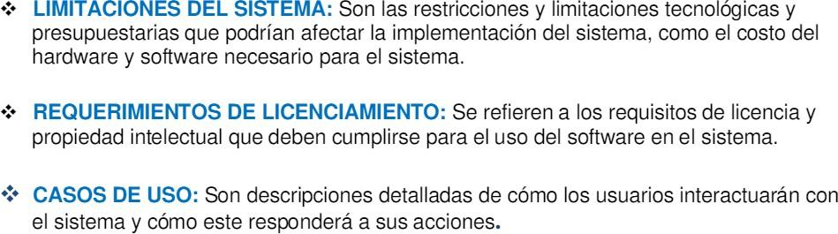

Ejemplo

# DIGRAMAS DE PROCESOS

# 

CASOS DE USO DEL NEGOCIO

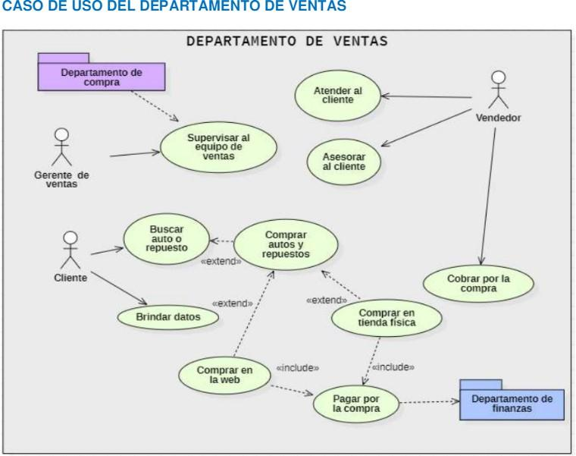

 Actores del Negicio(Ejemplo)

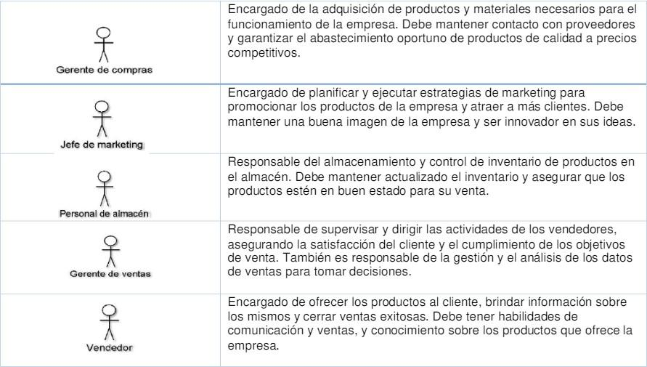

 Diagrama de Clases(Ejemplo)

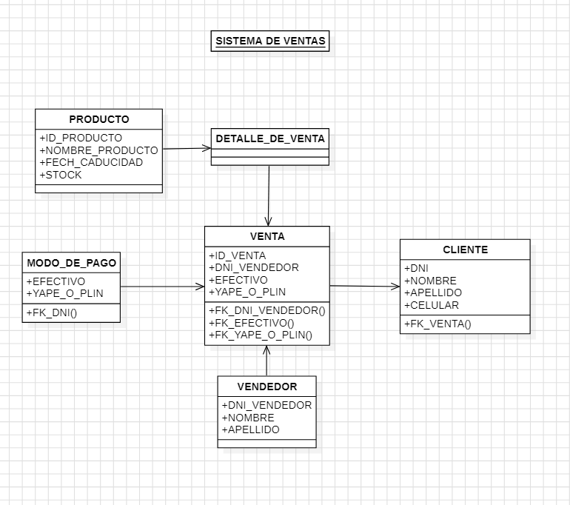

# Desarrollo Final del Prototipado(Según el Proyecto)

